Họ tên: Phạm Duy Tùng – MSSV: 20200573

1. Kiểm thử cho phưởng thức double soGioDiMuonVeSomTrongBuoi(String buoi, LocalTime somNhatBuoi, LocalTime muonNhatBuoi)
   1. Mô tả

* Mục đích: phương thức tính số giờ đi muộn, về sớm trong buổi.
* Đầu vào bao gồm:
  + String buoi: “Sang” tương ứng với buổi sáng
  + LocalTime somNhatBuoi: thời điểm chấm công sớm nhất trong buổi
  + LocalTime muonNhatBuoi: thời điểm chấm công muộn nhất trong buổi
* Hằng số sử dụng:
  + GIO_BAT_DAU_CA_SANG = LocalTime.of(8,0) (8 giờ sáng)
  + GIO_KET_THUC_CA_SANG = LocalTime.of(12, 0) (12 giờ sáng)
  + GIO_BAT_DAU_CA_CHIEU = LocalTime.of(13, 0) (1 giờ chiều – 13 giờ)
  + GIO_KET_THUC_CA_CHIEU = LocalTime.of(17, 0) (5 giờ chiều – 17 giờ)
  + RANH_GIOI_SANG_CHIEU = LocalTime.of(12,30) (12 giờ 30 phút)
  1. Kiểm thử hộp đen

Bảng quyết định:

|  |  |  |  |  |  |  |
| --- | --- | --- | --- | --- | --- | --- |
|  | TC1 | TC2 | TC3 | TC4 | TC5 | TC6 |
| Buoi | Sang | Sang | Sang | Sang | Sang | Sang |
| somNhatBuoi | 7h45 | 8h45 | 8h00 | 8h00 | 8h00 | 8h15 |
| muonNhatBuoi | 12h00 | 12h00 | 12h00 | 10h30 | 12h30 | 11h45 |
| output | 0 | 0.75 | 0 | 1.5 | 0 | 0.5 |

|  |  |  |  |  |  |  |
| --- | --- | --- | --- | --- | --- | --- |
|  | TC7 | TC8 | TC9 | TC10 | TC11 | TC12 |
| Buoi | Chieu | Chieu | Chieu | Chieu | Chieu | Chieu |
| somNhatBuoi | 12h45 | 13h45 | 13h00 | 13h00 | 13h00 | 3h15 |
| muonNhatBuoi | 17h00 | 17h00 | 17h00 | 15h30 | 17h30 | 16h45 |
| output | 0 | 0.75 | 0 | 1.5 | 0 | 0.5 |

|  |  |  |  |  |  |
| --- | --- | --- | --- | --- | --- |
|  | TC13 | TC14 | TC15 | TC16 | TC17 |
| Buoi | Chieu | Sang | Morning | Chieu | Sang |
| somNhatBuoi | 16h00 | 9h00 | 17h00 | 17h00 | 12h00 |
| muonNhatBuoi | 16h00 | 9h00 | 13h00 | 13h00 | 8h00 |
| output | 0 | 0 | Exception | 0 | 0 |

* 1. Kiểm thử hộp trắng
* Luồng điều khiển:

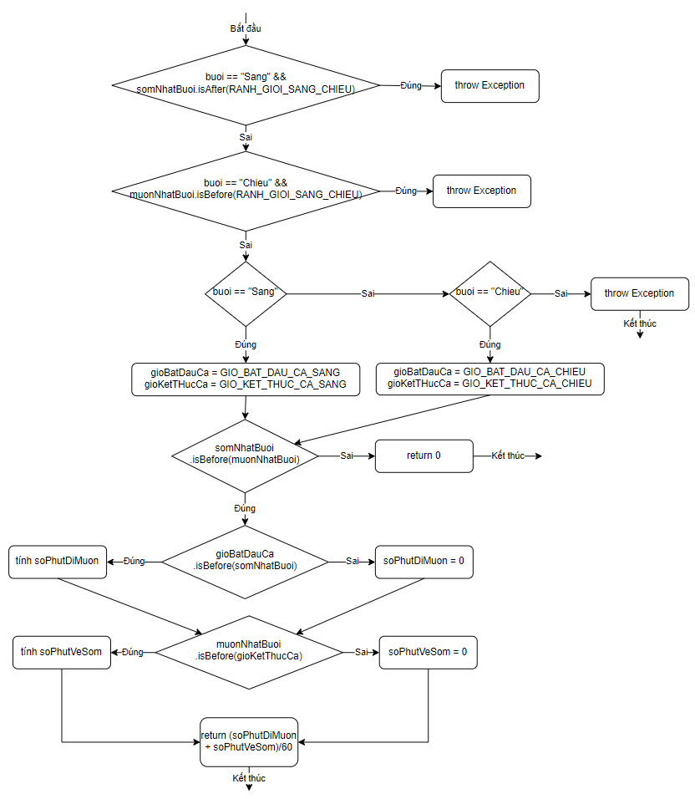

* Từ sơ đồ trên chọn ra 6 test case để bao phủ hết các nhánh
  + Testcase 1: buoi = “Sang”, somNhatBuoi = LocalTime.of(13, 0), muonNhatBuoi = LocalTime.of(17, 0) -> kỳ vọng throw Exception
  + Testcase 2: buoi = “Chieu”, somNhatBuoi = LocalTime.of(7, 0), muonNhatBuoi = LocalTime.of(12, 15) -> Kỳ vọng throw Exception
  + Testcase 3: buoi = “Morning”, somNhatBuoi = LocalTime.of(7, 45), muonNhatBuoi = LocalTime.of(11, 30) -> Kỳ vọng throw Exception
  + Testcase 4: buoi = “Sang”, somNhatBuoi = LocalTime.of(9, 0), muonNhatBuoi = LocalTime.of(9, 0) -> Kỳ vọng return 0
  + Testcase 5: buoi = “Sang”, somNhatBuoi = LocalTime.of(8, 15), muonNhatBuoi = LocalTime.of(11, 45) -> Kỳ vọng return 0.5
  + Testcase 6: buoi = “Chieu”, somNhatBuoi = LocalTime.of(12, 45), muonNhatBuoi = LocalTime.of(17, 15) -> Kỳ vọng return 0

1. Kiểm thử usecase: Xem báo cáo chấm công nhân viên văn phòng

| # | Thực hiện bởi | Hành động |
| --- | --- | --- |
|  | Trưởng đơn vị nhân viên văn phòng | Chọn xem báo cáo chấm công của nhân viên trong đơn vị |
|  | Hệ thống | Gửi yêu cầu truy xuất thông tin nhân viên văn phòng trong đơn vị từ hệ thống nhân sự |
|  | Hệ thống nhân sự | Truy xuất thông tin nhân viên văn phòng trong đơn vị |
|  | Hệ thống nhân sự | Gửi thông tin các nhân viên văn phòng trong đơn vị về hệ thống chấm công |
|  | Hệ thống | Truy xuất các bản ghi chấm công của nhân viên văn phòng trong đơn vị ở tháng hiện tại |
|  | Hệ thống | Kiểm tra số lượng bản ghi |
|  | Hệ thống | Với từng nhân viên, tổng hợp các thông tin cần thiết từ các bản ghi: tổng số buổi đi làm, tổng sổ giờ làm việc theo ca, tổng số giờ đi muộn / về sớm |
|  | Hệ thống | Hiển thị giao diện báo cáo chấm công của các nhân viên trong đơn vị văn phòng với mặc định là báo cáo chấm công chi tiết của tháng hiện tại |
|  | Trưởng đơn vị nhân viên văn phòng | Nhập tháng, năm muốn nhận báo cáo |
|  | Trưởng đơn vị nhân viên văn phòng | Ấn nút xem báo cáo |
|  | Hệ thống | Kiểm tra định dạng thông tin vừa nhập |
|  | Hệ thống | Truy xuất các bản ghi chấm công của nhân viên văn phòng trong đơn vị trong thời gian vừa nhập |
|  | Hệ thống | Kiểm tra số lượng bản ghi |
|  | Hệ thống | Với từng nhân viên, tổng hợp các thông tin cần thiết từ các bản ghi: tổng số buổi đi làm, tổng sổ giờ làm việc theo ca, tổng số giờ đi muộn / về sớm |
|  | Hệ thống | Hiển thị giao diện báo cáo chấm công của các nhân viên trong đơn vị văn phòng trong thời gian vừa nhập vào |

Các test case được xây dựng như sau:

|  |  |  |
| --- | --- | --- |
| Test case | Bước | Kết quả kỳ vọng |
| A |  |  |
| 1 | Chọn tab xem báo cáo chấm công nhân viên văn phòng | Chuyển sang tab mới và hiện thông tin trong tháng hiện tại |
| 2 | Nhập tháng, năm đúng định dạng | Có thể nhập vào 2 ô |
| 3 | Ấn nút xem thông tin | Báo cáo trong tháng yêu cầu được hiển thị |
| 4 | Chọn tab trang chủ | Hệ thống hiển thị giao diện trang chủ |
| B |  |  |
| 1 | Lặp lại bước A-1 |  |
| 2 | Nhập tháng, năm sai định dạng  (tháng 13 năm 2022) | Có thể nhập vào 2 ô |
| 3 | Ấn nút xem thông tin | Hệ thống báo lỗi sai định dạng thông tin nhập vào |